Wurfankündigungen
Die Liste der Wurfankündigungen speist sich aus den aktuellen Deckmeldungen und aktualsiert sich automatisch. Die Sortierung erfolgt über das geschätzte Wurfdatum (letzter Decktag + 62 Tage)
Der Zwingername verlinkt direkt zur Züchterhomepage. Die Pedigrees von Vater und Mutter sind durch Klick auf deren Namen aufrufbar.
Würfe deren Status in der Datenverwaltung Deckmeldungen auf Zuchtregelverletzung/Zuchtverbot stehen werden in der Liste nicht angezeigt. Ebenso wenn im Feld Wurfankündigung anzeigen auf nein steht.
Die Dauer der Anzeige kann in der Seitenkonfiguration bestimmt werden. Es wird die Anzahl an Tagen angeben, die eine Wurfankündigung über den bestehenden Termin sichtbar bleibt.
Für Endbenutzer ist der Editierbutton nicht sichtbar.
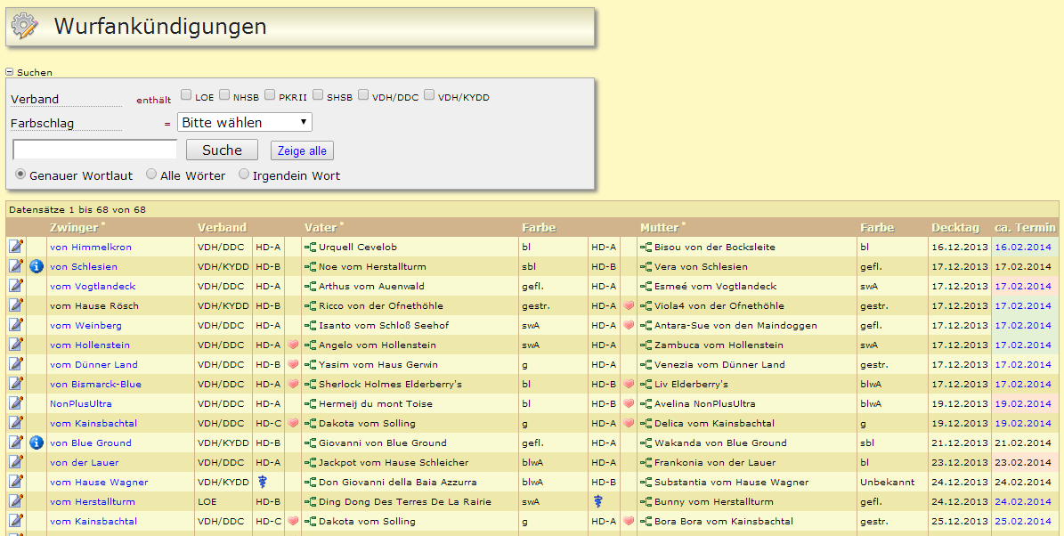
Ab der Version 12.7.4 wird eine Fortschrittsanzeige (Progressbar) im Feld Termin angezeigt, in der die Anzahl der Tage bis zur berechneten Geburt angezeigt werden.

